COMUNICATO STAMPA

Accretech festeggia i suoi 70 anni da protagonista
"Sopravvivere al caos del dopoguerra per forgiare il futuro con coraggio indomito": era questo l’obiettivo di ACCRETECH per raggiungere i massimi livelli mondiali. Per il suo 70º anniversario l'azienda celebra i valori umani e gli elevati standard alla base della sua fondazione e prepara la strategia dei prossimi trent'anni.

Monaco di Baviera, 25 Luglio 2019 – ACCRETECH è un marchio di Tokyo Seimitsu, società nata da TSK (Tokyo Seimitsu Kogu), fondata in Giappone nel 1949. Da allora, l'azienda è cresciuta costantemente, con ogni economica, sviluppando strumenti di misura di precisione esclusivi e migliorando le macchine per la produzione di semiconduttori.
La storia inizia in una piccola fabbrica di Tokyo che produce utensili da taglio utilizzati nella fabbricazione di componenti per mitragliatrici, sotto la direzione della marina giapponese.
Con il nome “Tokyo Kiki Seisakusho Co., Ltd.” l'azienda produce, dopo la guerra, oggetti più pacifisti, come pentole e bollitori. Quando anche questo nuovo mercato è andato in crisi la società di è reinventata nuovamente, dedicandosi alla produzione di utensili per la produzione per macchine da cucire, una tecnologia più complessa che richiedeva da subito competenze più solide.

Da una piccola fabbrica locale a una società quotata in borsa
Ben presto, la società va alla ricerca di ingegneri in grado di sviluppare la sua tecnologia, ed è con l'arrivo di uno di loro, Makoto Takagi, che l'azienda inizia a produrre utensili per la lavorazione di precisione. Tokyo Kiki fabbrica all’epoca utensili da taglio per ingranaggi e frese per l'industria.
L'azienda cresce e la nuova società Tokyo Seimitsu Kogu Co., Ltd. diventa dal 1957 uno dei principali produttori di macchine di precisione del Giappone. Lo sviluppo di un micrometro elettrico di tipo LVDT nel 1957 è all'origine di una vasta gamma di prodotti e consente l'ingresso nel settore dei componenti elettronici e dei semiconduttori.
Nel 1962, l'azienda cambia nome (Tokyo Seimitsu Co., Ltd.) e si quota alla Borsa di Tokyo. Sarà protagonista di una crescita costante, trainata dal boom economico giapponese.

Sviluppare le attività in linea con la crescita economica
In tutti questi anni la società è riuscita a restare ai massimi livelli, superando la crisi petrolifera, la crisi economica nel settore dei semiconduttori e la crisi finanziaria causata dal crollo di Lehman Brothers.
Il presidente Hitoshi Yoshida spiega questo successo con la scelta strategica di concentrarsi sul cliente: “Abbiamo parlato con diverse decine di migliaia di clienti in Giappone e collaboriamo ogni giorno con loro per aiutarli a migliorare i loro processi di produzione”.
L'altro asse strategico è la costante evoluzione dei prodotti tecnologici: “Negli anni '50, le tecnologie di comunicazione giapponesi hanno fatto passi da gigante grazie allo sviluppo delle tecnologie a transistor. In risposta a questi cambiamenti, l'azienda ha sviluppato nuovi prodotti e ha gradualmente consolidato la sua presenza sul mercato globale dei semiconduttori”.

Non c’è produzione senza misurazioni!
Questa frase di Yuichi Kimura spiega, oggi come allora, il contributo di ACCRETECH all'industria di tutto il mondo: una tecnologia che consente misurazioni ad altissima precisione e ad estrema velocità. Nessun prodotto industriale può essere fabbricato senza averne misurato le dimensioni per verificare che ogni pezzo sia conforme alle specifiche e che tutti i pezzi abbiano la stessa forma.
Il successo di ACCRETECH nel mondo è stato possibile anche grazie alla partnership con ZEISS, basata sulla complementarietà tra misurazione ottica e di superficie, nonché sulla fiducia reciproca. Ventotto anni fa, i due principali attori della metrologia hanno avviato una collaborazione per fornire i migliori prodotti e servizi al mercato giapponese e mondiale. Ventotto anni di successi in un contesto in continuo mutamento.

Adattarsi rapidamente e mantenere i propri valori sociali
In occasione di questo anniversario, il presidente del consiglio di amministrazione, Kunimasa Ota, si è rallegrato per un “meraviglioso regalo”: il più alto livello di profitto mai registrato nella storia dell'azienda dalla sua fondazione nel 1949: “Dalla sua fondazione, decine di migliaia di dipendenti hanno lavorato per l'azienda, mettendo a frutto la sua grande forza: la capacità di adattarsi rapidamente per raggiungere obiettivi ambiziosi".
Ma il futuro a volte riserva sorprese e Kunimasa Ota evoca prospettive drammatiche nonostante le promesse tecnologiche: “Il nostro futuro è motivo di preoccupazione; pensiamo in particolare agli effetti del riscaldamento globale, all’invecchiamento della popolazione e alla diffusione del populismo. La nostra società evolverà ad un ritmo senza precedenti e Tokyo Seimitsu dovrà perseguire una crescita sostenibile in un contesto di cambiamenti dirompenti. Inoltre, nel contesto dello sviluppo delle TIC, occorre riaffermare l'importanza della comunicazione faccia a faccia”.
Fornire la migliore tecnologia per la migliore produzione mondiale
“Essere un protagonista indiscusso nel nostro settore”, è l'obiettivo per i prossimi anni grazie all'innovazione tecnologica. Tokyo Seimitsu continua a perseguire gli obiettivi di crescita senza compromessi, attraverso un rapporto "win-win" con i clienti e garantendo prodotti leader a livello mondiale. ACCRETECH è oggi una multinazionale con oltre 3.000 dipendenti in tutto il mondo.
Il gruppo Tokyo Seimitsu è presente negli Stati Uniti, in Europa e in Asia. Le vendite ai clienti locali e alle aziende giapponesi che operano in queste regioni rappresentano oltre il 60% delle vendite totali.
Oltre a concentrarsi sul suo sviluppo a livello mondiale, il gruppo si sta dedicando ad una nuova attività. Sarà il "terzo pilastro" che andrà ad aggiungersi ai due pilastri esistenti: semiconduttori e metrologia.
Per quanto sia indubbiamente difficile prevedere il futuro, Tokyo Seimitsu ha la possibilità di lanciare nuovi prodotti in grado di soddisfare le esigenze in continua evoluzione dei clienti, sostenendoli attivamente nelle loro realtà produttive.

In Europa
Fondata in Europa 30 anni fa, ACCRETECH Europe è una società leader nel settore, determinata a vincere le nuove sfide tecnologiche. Impiega 85 persone di 10 nazionalità diverse, fornendo assistenza a oltre 3.000 impianti in produzione 24 ore su 24 presso i propri clienti. Wolfgang Bonatz, Presidente e CEO di ACCRETECH (Europe) GmbH, parla del futuro: "Il mondo sta cambiando molto rapidamente e sta entrando in una nuova era tecnologica che pone sfide inedite ed entusiasmanti per un'azienda dotata di un profondo senso di responsabilità e che applica elevati standard sociali per i suoi dipendenti e le loro famiglie”.

Prodotti di metrologia costantemente perfezionati
Tra le migliaia di prodotti ACCRETECH, ecco un focus su alcuni dei prodotti di punta della metrologia.
La nuova gamma SURFCOM TOUCH, lanciata nel settembre 2018 sul mercato europeo, offre cinque modelli adatti alle più svariate esigenze di misurazione delle superfici. La mobilità e la flessibilità dei dispositivi soddisfano le esigenze dei produttori sia in officina che in sala metrologica! La serie SURFCOM TOUCH è compatibile con tutti i parametri: superficie del profilo, rugosità, ondulazioni o texture. ACCRETECH voleva che fosse semplice e sicura. così da poter essere utilizzata da di tutti i dipendenti.

RONDCOM CREST, lanciato nel 2018, fornisce la massima precisione di sempre, superando quella di RONDCOM 65B, che era stato il più performante tra i vari modelli della gamma. Si tratta di un misuratore per profili circolari e cilindrici utilizzato principalmente nei siti di produzione di componenti automobilistici per misurare cuscinetti, pistoni e blocchi cilindri. Questo prodotto si situa tra i migliori al mondo nella sua categoria.
Opt-measure, consente un monitoraggio multipunto con il suo sistema standard. L'ampio utilizzo di strumenti di misura ottici, combinato con il miglioramento della precisione e della velocità, contribuisce a ridurre i cicli di sviluppo prodotto dei clienti. Invece di prelevare un campione ad una frequenza di 1/100, è possibile effettuare un'ispezione al 100% con uno strumento di misurazione ottica nello stesso lasso di tempo, migliorando così la qualità e l'affidabilità dei prodotti. L'evoluzione di Opt-measure apre un nuovo territorio inesplorato e suscita grandi aspettative.
ACCTee è un software di misurazione completo per molte delle nostre macchine: misurazione della rugosità superficiale, misurazione dei profili, misurazione della rotondità/cilindricità. La caratteristica più importante di ACCTee è la sua eccellente capacità di eseguire misurazioni, analisi e stampe dei risultati.
Sistema di rilevamento ATC Run Out. Questo dispositivo di rilevamento della concentricità anormale, dotato di un sistema brevettato, è in grado di rilevare un errore di 5 micron. Dispositivo senza contatto, quindi indipendente dalla macchina utensile, risolve i problemi di qualità ed evita costosi scarti di materiale. L'ATC impedisce gli errori di lavorazione dovuti ai trucioli nel mandrino dell’utensile grazie a sensori a correnti parassite che misurano scarti di run out fino a 5 μm. Oltre 10.000 esemplari del dispositivo di rilevamento ATC Run Out sono già stati venduti in tutto il mondo, in particolare in Asia e negli Stati Uniti.

Video ACCRETECH, 30 years in Europe: https://youtu.be/4BQKyQkDnPw
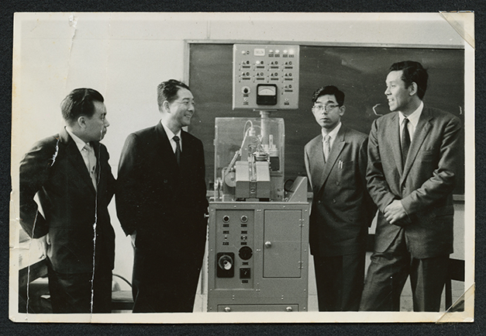
Figura 1 - Accretech, 70 anni di storia da protagonista - Copyright Accretech
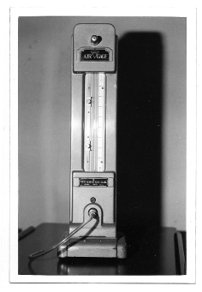
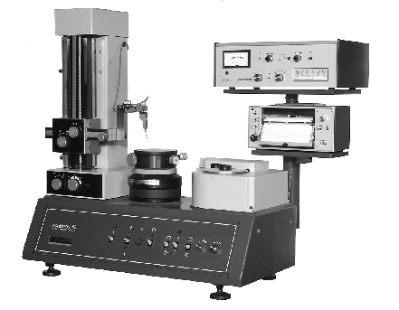
Figura 2 - RONDCOM 5A, strumento di misurazione di rotondità e profilo cilindrico commercializzato nel 1979
Figura 3 – 1952, Il primo micrometro ad aria del Giappone

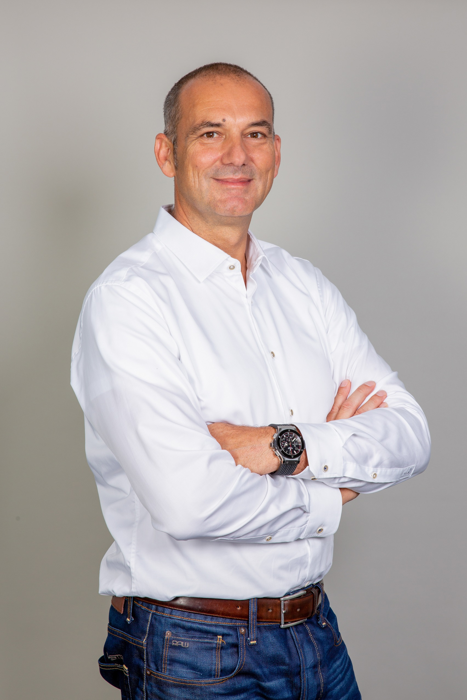
Figura 4 – Wolfgang Bonatz, Presidente e CEO di ACCRETECH (Europe) GmbH
--
ACCRETECH
ACCRETECH nasce a Tokyo nel 1949 e oggi opera a livello mondiale in due aree commerciali: produzione di strumenti di misura industriali e realizzazione di attrezzature per la produzione di semiconduttori. ACCRETECH è presente nel mercato europeo dal 1989 e dispone oggi di una rete di vendita e assistenza capillare.

Contatti
ACCRETECH (Europe) GmbH
Landsberger Str. 396
81241 Monaco di Baviera
www.accretech.eu

Philipp Dörr
Direttore Marketing
Tel. +49 89 546788-35
DoerrP@accretech.eu

